标签系统设计

# 背景定位

定位：平台化的标签体系，作为Jbone项目的基础标签服务，位于Jbone项目的基础服务层，如商品、店铺、CMS文章、专题、栏目等依赖的下游基础服务；

# 系统设计

项目结构参考jbone-sys

## 调用关系



## 模块设计

基础服务模块和标签后台管理模块

### 基础服务模块

为上游系统提供最基础的服务接口，如获取标签，增加标签等。

### 后台管理模块

设置标签管理员角色(tagAdministrator)，标签管理员通过后台管理系统维护系统中的现有标签。

**系统功能**

新增/修改/删除/查询

## 数据库设计

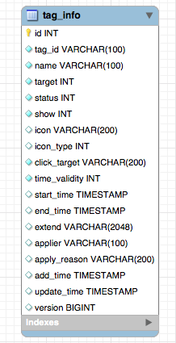

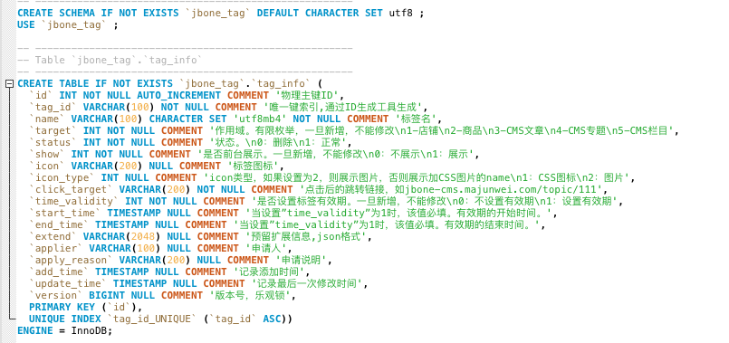

## 存储设计

标签中心只存储标签基础信息和提供基础接口，不存储关系数据，关系数据由也业务方存储。

## 接口设计

接口使用feign形式提供，参考jbone-sys-api-feign;

批量获取标签

|  |  |
| --- | --- |
| 标签名称 | batchGetTag |
| 功能说明 | 批量获取标签（去除已删除和过期标签） |
| 入参 | Set<String> tagIdList; |
| 出参 | 标签详情列表 |

分页获取标签

|  |  |
| --- | --- |
| 标签名称 | GetTagsByPage |
| 功能说明 | 分页获取标签 |
| 入参 | List<Integer> targetList;Integer currentPage;Integer pageSize; |
| 出参 | 标签详情列表 |

备注：先对外提供两个查询接口，后续还要提供对外的保存接口，如添加文章时编辑自定义标签时，会自动添加。前期可以先由管理员维护。